Лабораторна робота № 3
Тема: Робота з Windows Forms.
Мета: Набути практичних навичок розробки Windows Forms.
Актуалізація опорних знань.
- Назвіть основні елементи програмного вікна для роботи з Windows Forms.
- Як створити елемент на формі?
- Як додати текст на форму?
- Як створити кнопку на формі?
- Як забезпечити виконання дії при натисканні на кнопці.
- Як перейти на файл в якому редагується код?

Зміст роботи.
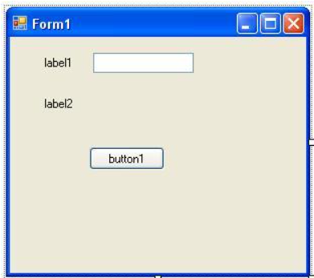
Завдання 1. Розробити консольний додаток для обчислення площі кулі за формулою:
$$S=4πR^{2}$$
В процесі виконання роботи працюємо тільки з файлами:
Form1.cs – відображає код
Form1.cs[Desing] – відображає форму
- З палітри елементів управління Toolbox розміщуємо на формі:
- два елементи управління типу Label (мітка);
- елемент управління типу Button (кнопка);
- елемент управління типу TextBox (рядок вводу).

Створені елементи розмістити на формі відповідно до зразка.

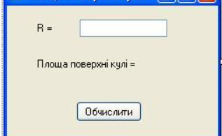
- В палітрі Властивості змінюємо властивість Text,
- для label1 на “R = “,
- для label2 на « Площа поверхні кулі=»,
- для кнопки button1 на “Обчислити“.

- Виконати подвійне натискання лкм на кнопці обчислити і дописати код у файлі Form1.cs:

namespace WinFormsApp9
{
public partial class Form1 : Form
{
public Form1()
{
InitializeComponent();
}
private void button1_Click(object sender, EventArgs e)
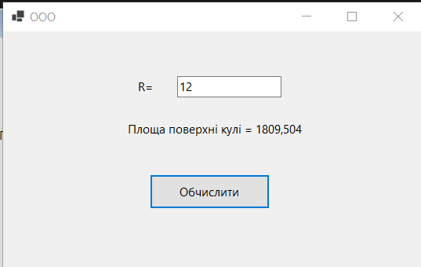
{
const double Pi = 3.1415;
double R, S;
R = Double.Parse(textBox1.Text);
S = 4 * Pi * R * R;
label2.Text = "Площа поверхні кулі = " + S.ToString(); } }}
- Запустити додаток.
- Змінити назву форми на своє прізвище і знову запустити додаток.

Завдання 2. Розробити віконний додаток для розрахунку значення функції.

